Задание: изучить и ответить на вопрос; Последовательность операций проводимых при установке угла опережения зажигания. Ответ присылать master.starshiy@bk.ru

Пусковой двигатель ПД 10 (пускач трактора МТЗ 82).
Устройство пускового двигателя ПД 10
К основным комплектующим пускача относятся: система питания, кривошипно-шатунный механизм, редуктор, остов, регулятор, система зажигания, а также индивидуальная система запуска при помощи электрического стартера.
Остов пускового двигателя образуют головка цилиндров, картер и цилиндр. Картер состоит из двух половинок, отцентрованных штифтами и соединенных между собой болтами. В специальных расточках картера установлены подшипники коленвала, смазка к которым подается через каналы. В передней части картера находятся передаточные шестерни защищенные крышкой. В верхней плоскости картера установлен цилиндр. Двойные стенки литого цилиндра образуют рубашку, к которой через патрубок подается вода. На внутреннюю поверхность цилиндра выходят газораспределительные окна. Через впускные окна и впускной канал из карбюратора в картер подается горючая смесь. Два продувочных окна, соединенных вертикальными колодцами с картером, необходимы для продувания и подачи смеси в цилиндр. Впускные окна соединены с патрубком глушителя.
В наклонное боковое отверстие вкручен краник служащий для заправки бензина в цилиндр перед запуском дизеля, а в центральное отверстие головки вкручена свеча зажигания СН 200.
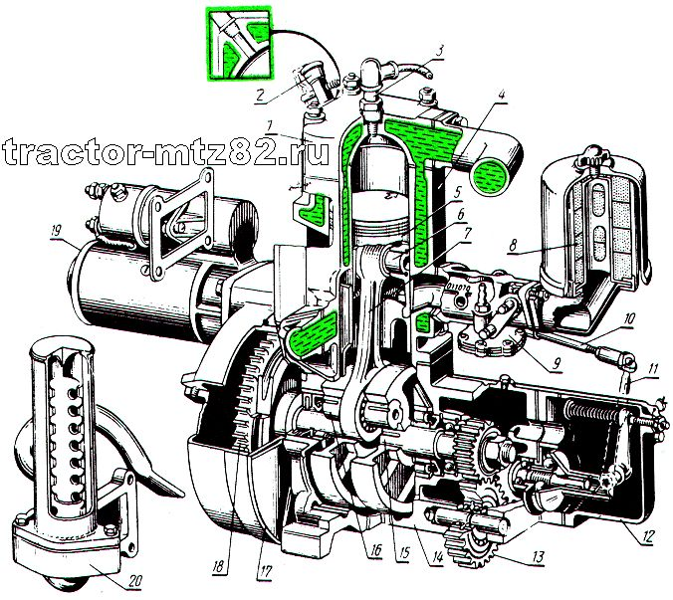
Схема устройства ПД 10: 1 — головка; 2 — заливной краник; 3 — искровая зажигательная свеча; 4 — цилиндр; 5 — поршень пд 10; 6 — поршневой палец; 7 — шатун; 8 — воздухоочиститель; 9 — карбюратор К 16а; 10 — тяга регулятора; 11 — рычаг регулятора; 12 — регулятор; 13 — промежуточная шестерня; 14 — картер; 15 — коленчатый вал; 16 — кривошипный палец; 17 — кожух маховика; 18 — маховик; 19 — стартер; 20 — глушитель.
Принцип действия
Пускач ПД 10 трактора МТЗ 82 по своему принципу действия является двухтактным одноцилиндровым карбюраторным бензиновым двигателем. Рабочий процесс данного агрегата аналогичен большинству подобных двигателей и происходит следующим образом.
Поршень, перемещаясь от нижней мертвой точки к верхней, сначала перекрывает продувочное окно, а затем впускное и начинает сдавливать поступившую до этого горючую смесь в цилиндр. Одновременно создается разрежение в кривошипной камере и когда юбка поршня откроет впускное окно, то через него в кривошипную камеру из карбюратора засасывается горючая смесь. При нахождении поршня ближе к верхней мертвой точки, сжатая горючая смесь воспламеняется от искры свечи.
Кривошипно-шатунный механизм пускового двигателя состоит из разъемного коленвала, поршня, шатуна и поршневого пальца. Коленвал состоит из двух щек, двух полуосей и кривошипного пальца. Все детали комплектуются по размерным группам. Головки шатуна двигателя неразъемные. Шатун соединяется с кривошипным пальцем во время сборки коленвала. В качестве шатунного подшипника применяются два ряда роликов, размещенных между внутренней поверхностью нижней головки шатуна с радиальным зазором 0,008-0,020 миллиметров и кривошипным пальцем. Для смазывания подшипников применяется масло, поступающее по прорезям и отверстиям в нижней и верхней головках шатуна. Поршень пускача изготовлен из алюминиевого сплава и имеет два компрессионных кольца.
Система питания состоит из карбюратора, топливного бачка с фильтром, воздушного патрубка, топливопровода и воздухоочистителя.
В качестве топлива применяется горючая смесь состоящая из бензина и моторного масла в соотношении 15 к 1. Масло добавляемое в рабочую смесь одновременно служит для смазки деталей пускового двигателя.

Технические характеристики
Тип двигателя | двухтактный, одноцилиндровый, с кривошипно-камерной продувкой
Способ образования рабочей смеси | карбюраторный
Количество цилиндров | 1
Рабочий объем, л | 0,346
Диаметр цилиндра, мм | 72
Ход поршня, мм | 85
Степень сжатия | 7,5
Максимальный крутиящий момент, Н/м (кгс/м) | 25 (2,55)
Карбюратор пускового двигателя ПД 10
На пускаче трактора МТЗ 82 применяется однокамерный горизонтальный беспоплавковый карбюратор К 16 или аналогичный. Подача топлива к жиклера в данном карбюраторе контролируется диафрагмой. Во внутренней части корпуса находятся дроссельная и воздушная заслонки, а также диффузор — основная составная часть корпуса. Воздушная заслонка управляется вручную из кабины трактора. Дроссельная заслонка управляется автоматически при помощи тяги от центробежного регулятора или вручную из кабины. Главная дозирующая система включает в себя жиклер-распылитель, седло клапана и пластинчатый клапан.
Система холостого хода состоит из топливного жиклера холостого хода, клапан холостого хода, регулировочного винта, двух отверстий в стенке смесительной камеры и воздушного канала. Карбюратор пускача оснащен дополнительным устройством, которое облегчает запуск пускового двигателя — механизм принудительного открывания топливного клапана, состоящий из подпружиненной кнопки.
Обслуживание карбюратора заключается в поддержании его чистоты, своевременной промывки и очистке. Каждые 960 часов эксплуатации выкручивайте штуцер подачи топлива, при этом не разбирая его, и промывайте его от грязи потоком керосина или бензина. При обильном загрязнении демонтируйте сетку из штуцера и промойте ее. Сам штуцер продуйте сжатым воздухом. При сезонном техническом обслуживании рекомендуется снимать карбюратор и тащтельно промывать его от скопившейся грязи.
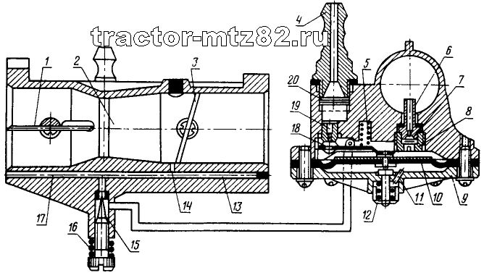
Схема карбюратора: 1 — воздушная заслонка; 2 — диффузор; 3 — дроссельная заслонка; 4 — штуцер подвода топлива; 5 — пружина топливного клапана; 6 — жиклер-распылитель; 7 — клапан; 8 — седло клапана; 9 — крышка корпуса; 10 — диафрагма; 11 — балансировочное отверстие; 12 — кнопка утопителя; 13 — клапан холостого хода; 14 — отверстие холостого хода; 15 — топливный жиклер холостого хода; 16 — регулировочный винт холостого хода; 17 — воздушный канал холостого хода; 18 — топливный канал; 19 — седло топливного канала; 20 — топливный фильтр.
Регулировка карбюратора К 16
Регулировка необходима при нарушении функционирования дозирующих систем. Состав рабочей смеси, подготавливаемой в карбюраторе, при работе пускача на холостом ходу на минимальных оборотах, регулируется при помощи регулировочного винта. При выкручивании винта смесь обогащается, при закручивании — обедняется. Минимальные устойчивые обороты на холостом ходу регулируются путем изменения степени закрытия заслонки при помощи упорного винта рычага дроссельной заслонки. Заверните винт до упора и отверните его на 2,5 оборота. После чего заведите пускач и при помощи упорного винта дроссельной заслонки установите минимальную устойчивую частоту вращения коленвала. Далее, откручивая или закручивая винт, отрегулируйте максимальную частоту вращения на холостом ходу. При полной нагрузке частота вращения коленвала пускового двигателя должна составлять 3200 об/мин и 4200 об/мин при холостом ходе. Минимальная устойчивая частота вращения не должна быть меньше 1300 оборотов в минуту.
Регулировка частоты вращения коленчатого вала пускового двигателя
Регулировку частоты вращения рекомендуется проводить опытному механику. Частота вращения коленвала пускового двигателя регулируется следующим образом.
1. Снимите стартер и кожух маховика для того, чтобы измерить частоту вращения используя тахометр на задней полуоси коленвала. 2. проверьте правильность подсоединения тяги к дроссельной заслонке и регулятору. Шаровые пальцы головок рычагов не должны соприкасаться со стенками соединительной муфты. Между ними должен присутствовать небольшой зазор. Сильное затягивание пружины и неверное положение шаровых пальцев уменьшают чувствительность регулятора. Длина тяги регулируется таким образом, чтобы дроссельная заслонка могла полностью закрываться и открываться. В худшем случае, пусковой двигатель будет развивать повышенные обороты на холостом ходу или недостаточные при максимальной нагрузке. 3. Прогрейте пускач на холостом ходу и отрегулируйте минимальную устойчивую частоту вращения на холостом ходу.
Регулятор ПД 10
На пускаче трактора МТЗ 82 применяется однорежимный регулятор центробежного типа, служащий для контроля частоты вращения коленчатого вала.
Шестерня коленвала пускового двигателя посредством промежуточной шестерни приводит во вращение шестерню привода регулятора. В пазах ведущего диска, накрученного на валик, установлены три стальных шарика, которые прижимаются к плоскости опорного диска конической поверхностью подвижного диска. Вращаясь одновременно с ведущим диском, шарики имеют возможность передвигаться под влиянием центробежных сил в радиальном направлении. Подвижный диск свободно смонтирован на валике регулятора и при помощи рычага все время прижимается к шарикам пружины. При увеличении числа оборотов коленчатого вала пускового двигателя под влиянием центробежных сил шарики расходятся, в следствии чего подвижный диск передвигается, перемещая наружный рычаг регулятора, который при помощи тяги прикрывает дроссельную заслонку карбюратора К 16. В данном случае уменьшается число оборотов коленвала и подвижный диск передвигается в обратном направлении. При открытии дроссельной заслонки карбюратора — обороты коленчатого вала увеличиваются. Данным образом контролируются обороты коленчатого вала в определенном диапазоне.
Установка магнето и зажигание на ПД 10
Зажигание на пускаче устанавливается на заводе и его регулировка во время эксплуатации не требуется. В том случае, если магнето снималось с пускового двигателя, необходимо выполнить следующие шаги для его правильной установки:
1. отсоедините провод от свечи и выкрутите ее; 2. вставьте через свечное отверстие чистый стержень и, проворачивая коленвал пускача по часовой стрелке, установите поршень в верхнюю мертвую точку; 3. установить поршень на 5-6 мм ниже верхней мертвой точки путем проворачивания коленвала в противоположную сторону; 4. снимите крышку прерывателя и установить валик в положение начала разрыва контактов прерывателя. В данном положении введите выступ полумуфты магнето в пазы шестерни привода и закрепите магнето; 5. установите крышку магнето и свечу обратно и подсоедините провод к свече. После каждых 960 часов работы двгателя рекомендуется очищать свечу зажигания от нагара и контролировать зазор между электродами. Зазор между электродами в свече зажигания должен составлять 0,60-0,75 мм.
Регулировка и ремонт пускача ПД-10
Обслуживание пускового двигателя и редуктора заключается в следующих действиях. В топливный бачок заливается горючая смесь на основе бензина и моторного масла в соотношении 15 к 1. Бензин с маслом смешивается в чистой емкости и потом при помощи воронки оснащенной фильтром заливается в бачок. Не допускается использование чистого бензина или бензина с малым содержанием масла, так как это приведет к нарушению смазывания трущихся механизмов пускового двигателя. Время от времени промывайте отстойник топливного бака. После каждые 480 часов эксплуатации промывайте фильтр воздухоочистителя пускача. Для этого необходимо снять колпак воздухоочистителя и ограничитель; демонтировать и промыть в солярке фильтрующий элемент и смочить его маслом.
Обслуживание редуктора заключается в проверке и замене масла, а также проведении необходимых регулировок механизма дистанционного управления. Каждые 480 часов работы проверяйте уровень масла в корпусе редуктора, а через 960 часов проводите замену масла. Каждые 960 часов проверяйте регулировку сцепления редуктора. Время непрерывной работы пускового двигателя под нагрузкой не должно превышать десяти минут.

